1. **Земельный участок для административного здания, реконструкции объекта незавершенного строительства нежилого здания**

адрес: г. Липецк, ул. Интернациональная, земельный участок 59

кадастровый номер: 48:20:0020105:702

Заказчик: Агаджанян Гегам Петикович



*Зона застройки многоэтажными жилыми домами (Ж-4)*

*Условно разрешенный вид использования – деловое управление*

1. **Земельный участок для строительства малоэтажного многоквартирного жилого дома**

адрес: г. Липецк, в районе домов №32 и №38 по улице Минина

кадастровый номер: 48:20:0027322:158

Заказчик: ООО «Строй Стандарт»

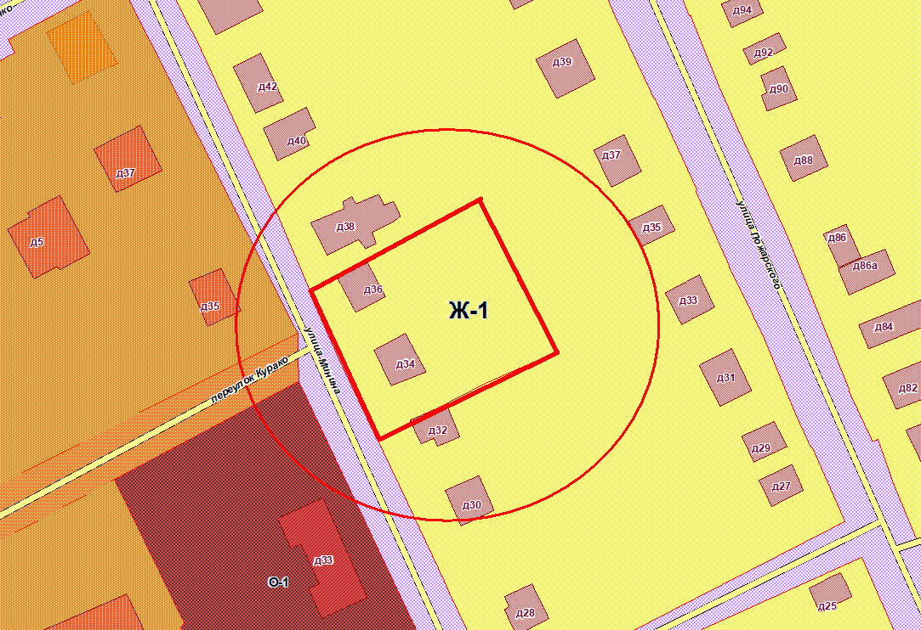

*Зона застройки индивидуальными жилыми домами (Ж-1)*

*Условно разрешенный вид использования – малоэтажная многоквартирная жилая застройка*

1. **Земельный участок по адресу: г. Липецк, улица Первомайская, дом №66**

кадастровый номер: 48:20:0013901:13

Заказчик: Абросимов Евгений Сергеевич



*Зона застройки многоэтажными жилыми домами (Ж-4)*

*Условно разрешенный вид использования – деловое управление*

**4. Земельный участок для реконструкции индивидуального жилого дома №30 по улице Левобережная в городе Липецке**

кадастровый номер квартала 48:20:0035301

Заказчик: Дедяева Светлана Сергеевна



*Зона запрещения нового жилищного строительства (Ж-5)*

*Условно разрешенный вид использования – для индивидуального жилищного строительства*

**5. Земельный участок по адресу: г.Липецк, улица Осипенко, дом №8**

кадастровый номер: 48:20:0035102:37

Заказчик: Черепанов Евгений Александр



*Зона застройки среднеэтажными жилыми домами (Ж-3)*

*Условно разрешенный вид использования – магазины*

**6. Земельный участок для строительства шиномонтажного цеха и здания склада в городе Липецке**

кадастровый номер: 48:20:0014601:1872

Заказчик: Юдин Сергей Петрович



*Зона транспортной инфраструктуры (Т)*

*Условно разрешенный вид использования – объекты дорожного сервиса*

**7. Земельный участок для размещения объектов дорожного сервиса в городе Липецке**

кадастровый номер: 48:20:0045702:553

Заказчик: Липский Иван Александрович



*Зона транспортной инфраструктуры (Т)*

*Условно разрешенный вид использования – объекты дорожного сервиса*

**8. Земельный участок в городе Липецке с кадастровым номером 48:20:0044203:1545**

Заказчик: Глушков Сергей Сергеевич



*Зона застройки многоэтажными жилыми домами (Ж-4)*

*Условно разрешенный вид использования – развлечения*

**9. Земельный участок в районе земельного участка с кадастровым номером 48:20:0027441:23 по улице Свободный Сокол в городе Липецке**

Заказчик: Фокин Юрий Иванович



*Зона застройки индивидуальными жилыми домами (Ж-1)*

*Условно разрешенный вид использования – ведение огородничества*